Отчет по лабораторной работе № 14

Шубина София Антоновна

Содержание

# 1 Цель работы

Изучить основы программирования в оболочке ОС UNIX. Научиться писать более сложные командные файлы с использованием логических управляющих конструкций и циклов. [1] # Выполнение лабораторной работы 1. Написать командный файл, реализующий упрощённый механизм семафоров. Ко- мандный файл должен в течение некоторого времени t1 дожидаться освобождения ресурса, выдавая об этом сообщение, а дождавшись его освобождения, использовать его в течение некоторого времени t2<>t1, также выдавая информацию о том, что ресурс используется соответствующим командным файлом (процессом). Запустить командный файл в одном виртуальном терминале в фоновом режиме, перенаправив его вывод в другой (> /dev/tty#, где # — номер терминала куда перенаправляется вывод), в котором также запущен этот файл, но не фоновом, а в привилегированном режиме. Доработать программу так, чтобы имелась возможность взаимодействия трёх и более процессов. (рис. 1).

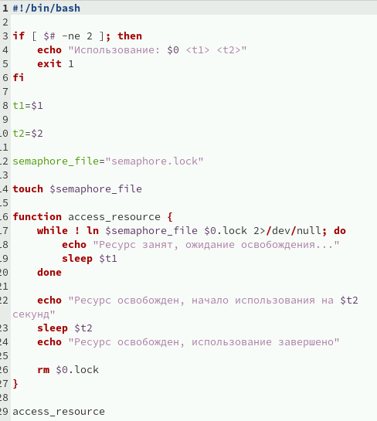

Рис. 1: 1 скрипт

1. Реализовать команду man с помощью командного файла. Изучите содержимое ката- лога /usr/share/man/man1. В нем находятся архивы текстовых файлов, содержащих справку по большинству установленных в системе программ и команд. Каждый архив можно открыть командой less сразу же просмотрев содержимое справки. Командный файл должен получать в виде аргумента командной строки название команды и в виде результата выдавать справку об этой команде или сообщение об отсутствии справки, если соответствующего файла нет в каталоге man1. (рис. **¿fig:002?**).

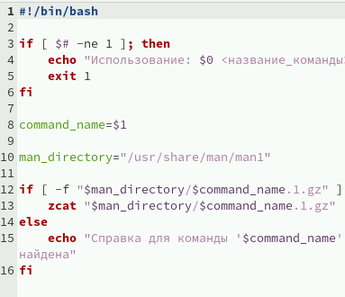 3. Используя встроенную переменную $RANDOM, напишите командный файл, генерирую- щий случайную последовательность букв латинского алфавита. Учтите, что $RANDOM выдаёт псевдослучайные числа в диапазоне от 0 до 32767 (рис. 2).

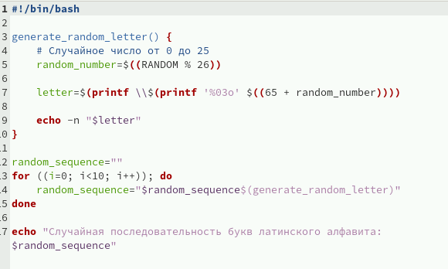

Рис. 2: 3 скрипт

Синтаксическая ошибка в строке: Bash 1 while [$1 != “exit”] Чтобы исправить ошибку, нужно добавить пробелы вокруг [ и ], и использовать команду test или двойные квадратные скобки для сравнения строк. Вот исправленный вариант: Bash while [ “$1” != “exit” ] # Конкатенация нескольких строк: В Bash можно объединить строки с помощью оператора конкатенации + или с использованием двойных кавычек. Вот примеры:

Bash

str1=“Hello” str2=“World” result= $str1$ str2 echo $result # или result="$str1$str2” echo $result

# 2 Утилита seq:

seq возвращает последовательность чисел. Его функционал можно реализовать с помощью цикла for или с использованием функцональных возможностей Docker:

Bash

# 3 Использование цикла for

for i in {1..10}; do echo $i done

# 4 Использование seq для аналогичных действий

for i in $(seq 1 10); do echo $i done

# 5 Вычисление выражения $((10/3)):

Результатом выражения $((10/3)) будет 3. Bash производит целочисленное деление, в данном случае 10 на 3 равно 3 (без остатка).

# 6 Отличия между zsh и bash:

Отличия между zsh и bash включают в себя расширенные возможности автодополнения, более интуитивный синтаксис, улучшенное управление историей команд, встроенную поддержку индексации массивов, а также другие расширенные функции. Недостатком zsh может быть то, что он может быть менее широко поддерживаем и менее распространен, чем bash.

# 7 Синтаксис данной конструкции цикла for:

Выражение с циклом for выглядит верным:

Bash

for ((a=1; a <= LIMIT; a++))

# 8 Сравнение bash с другими языками программирования:

Bash является командным интерпретатором и не такой мощной язык, как Python, Java или C++. Он предназначен в основном для автоматизации задач в командной строке. Преимущества bash включают простоту использования для системного администрирования, возможность взаимодействия с системой и другими программами через командную строку. Недостатком bash является то, что он может быть менее эффективным и гибким для сложных задач, чем языки общего назначения, такие как Python или C++. # Выводы

Я изучила основы программирования в оболочке OC UNIX.Научилась писать более сложные командные файлы с использованием логических управляющих конструкций и циклов.

# Список литературы

1. [Learning the bash Shell: Unix Shell Programming](https://esystem.rudn.ru/pluginfile.php/2288287/mod_resource/content/4/012-lab_shell_prog_3.pdf).